浙江理工大学

《计算机组成原理》

实验报告
2022 ～2023 学年第2 学期

学 院 | 人工智能学院
班 级 | 计算机科学与技术(留学生)21(1)
姓 名 | LOW REN HONG
学 号 | 2021529620004
任课教师 | （上课时间：  许老师 星期一1-2节 ）

《计算机组成原理》
实验名称: TEC-2机存储器部件实验 | 实验地点：10-414
一．实验目的
学习存储器系统设计知识，了解主存工作过程中各种信号的时序关系。
二．实验原理
TEC-2机的主存储器由4K(字长16位)的ROM与2K的RAM组成，其地址分配与用法见下图。
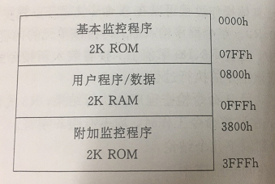
(4KROM用2片LS2732实现;2KRAM用2片LS6116实现)
TEC-2机主存的地址选择来自地址总线AB15-0，地址总线的信号是由地址寄存器AR的输出提供的，而AR只接收运算器的输出。
主存储器的入/出数据与外部数据总线DB15-0接通。外部总线又通过双向三态门电路(LS245)与CPU内部总线IB15-0连接。在/MIO与/WE两位微码的控制下，使内外部总线处于逻辑上断开、内向外传送或外向内传送数据的3种状态之一。
内存芯片的片选信号由一片3-8译码器芯片LS138给出(DC3)，通过地址的第11、12、13三位给出8个译码信号，选择最大16KW的地址。AB10-0用于选择每片2K内的每一个内存单元。
请注意，形成内存芯片片选信号还用到了/MERQ信号，即仅在有内存读写请求时才能去选内存，以与外设入/出(用/1OEQ表示)请求相区别。外设接口与内存合用同的外部数据总线和地址总线。
主存ROM区的读是用相应的ROM片选信号完成的，而RAM区的读写除了用到相应的片选信号，还用读/写控制信号区分读还是写操作，/MMW为低是写，为高是读。DC3的8个译码信号中空着未用的/AMCS3-/MCS7可用于内存扩展实验中的片选信号。
三．实验内容：
（一）手拨数据方式读写存储器。（p120）
完成内存数据手工拨入操作后，后用读出方式检查操作结果的正确性。
- 存储器写FS1-FS4=0100，STEP置连续脉冲方式
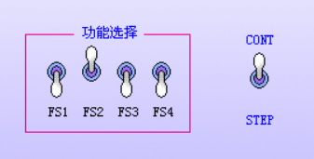
- 拨好存储器的首地址，按reset
- 拨入数据，按step clk写入该数据，存储器地址自动加1
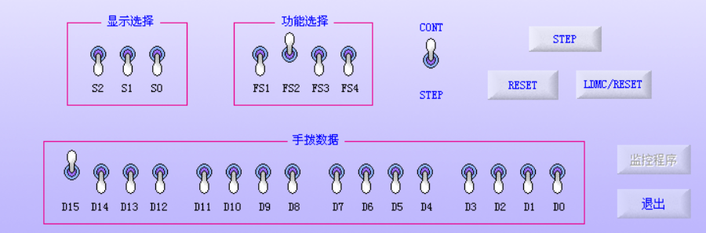
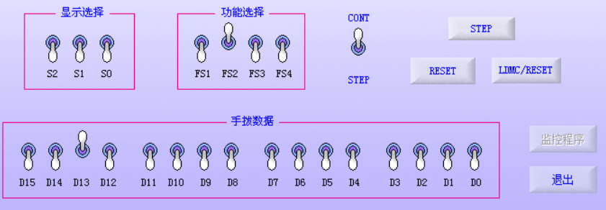
- 重复（2），连续写入数据。操作时，可以让led灯显示内部总线，观察拨入的数据，或显示地址总线，观察将要写入的存储器地址，或两者交替显示，即在拨入数据时显示内部数据总线，写入时显示地址总线。

- 拨入（选择内部总线）
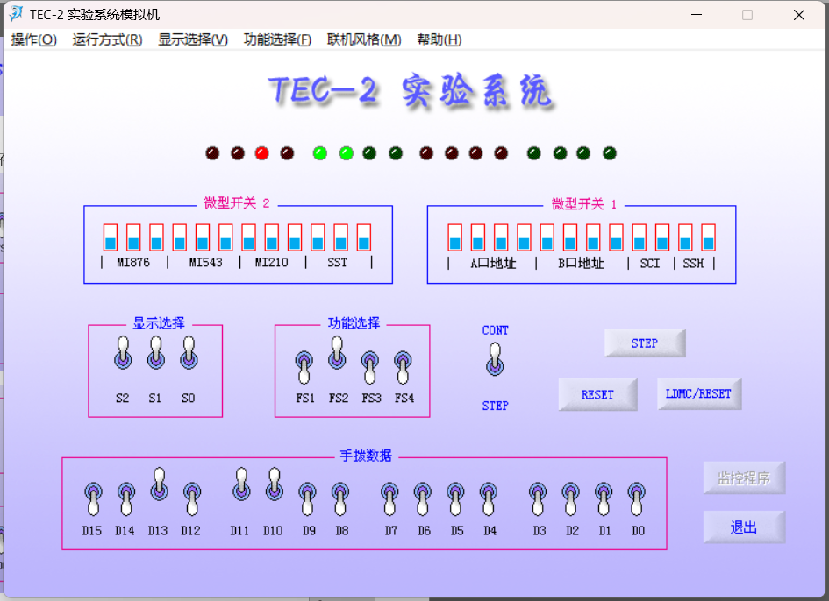
- 写入（选择地址总线）

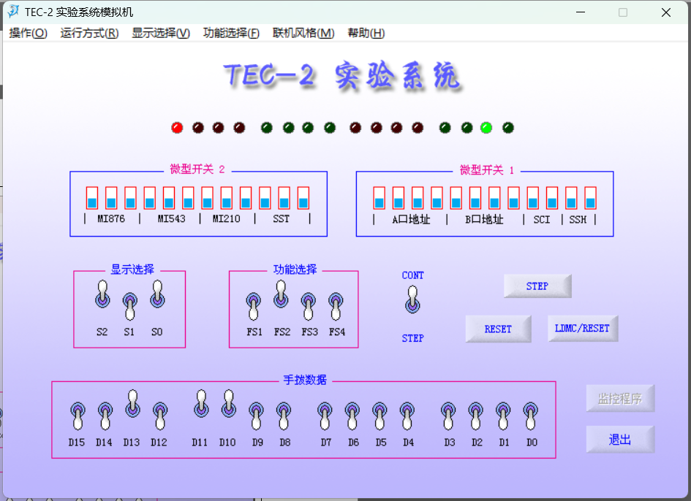

(二) 主存储器扩展实验
- 实验原理电路图
（确定存储器地址范围）
- 单步命令实验
- 从8000H开始的内存单元实验
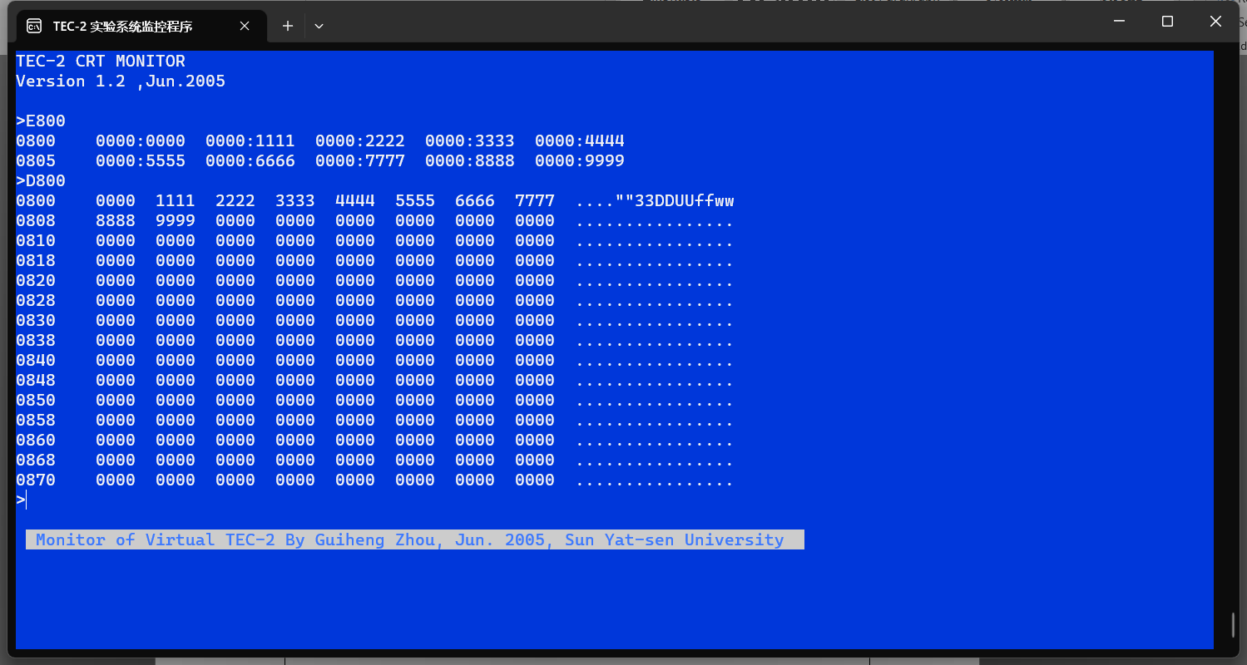
（2）从8800H开始的内存单元实验
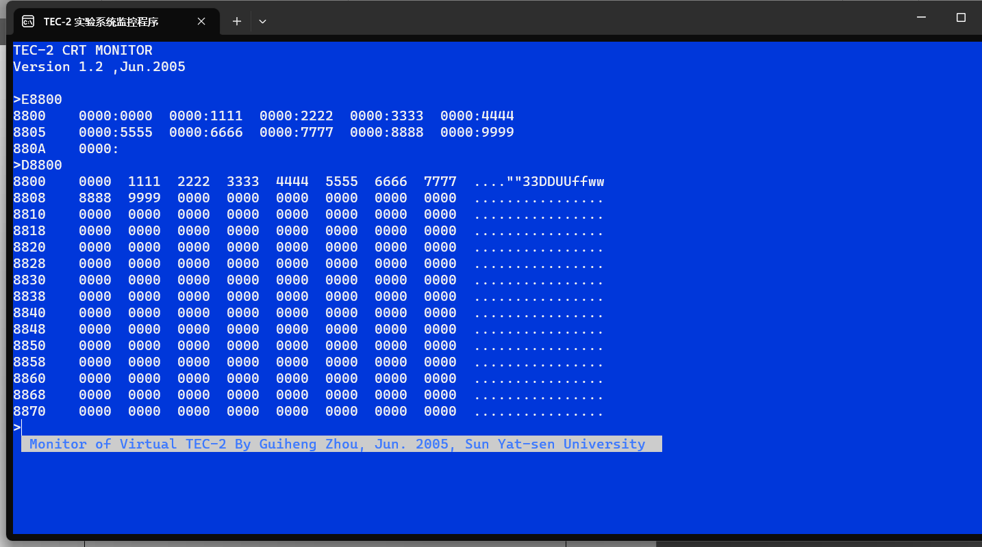
- 连续程序实验
- 从8000H开始的内存单元实验
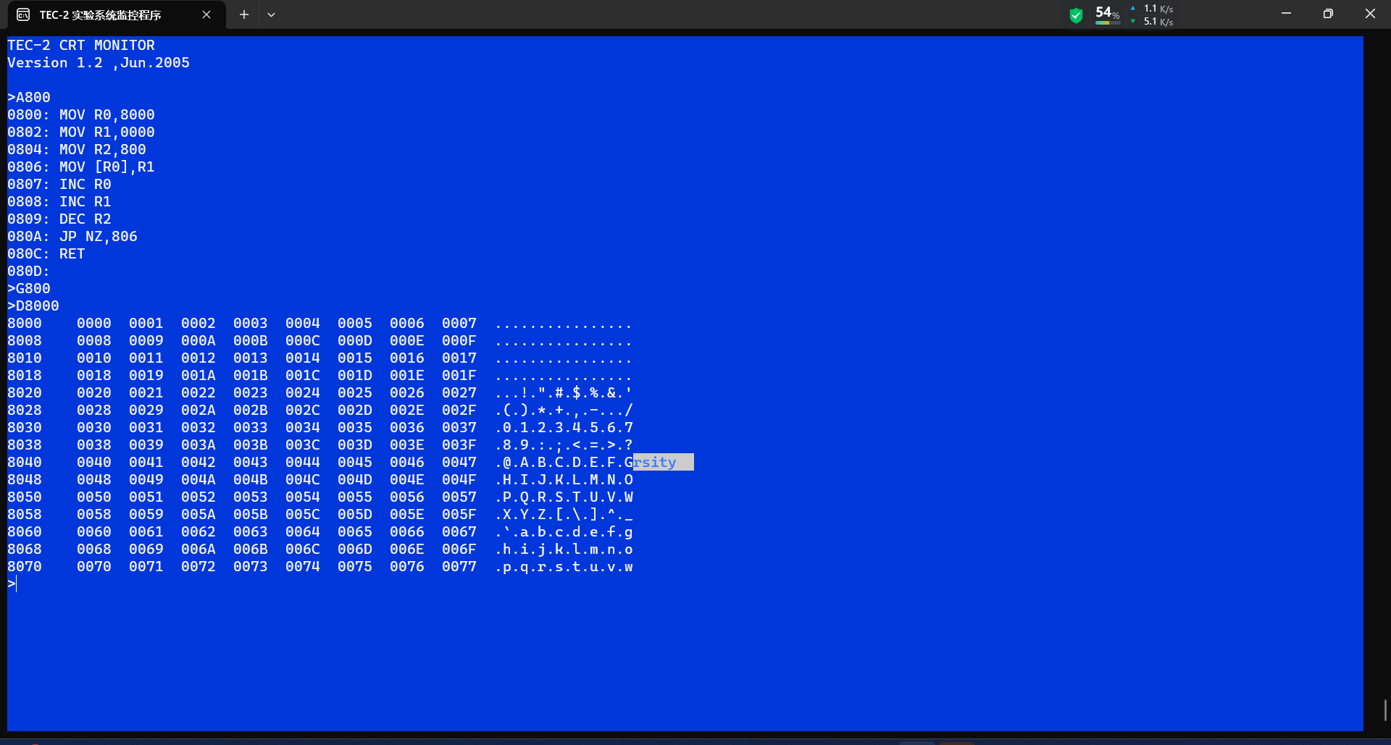
- 从8800H开始的内存单元实验
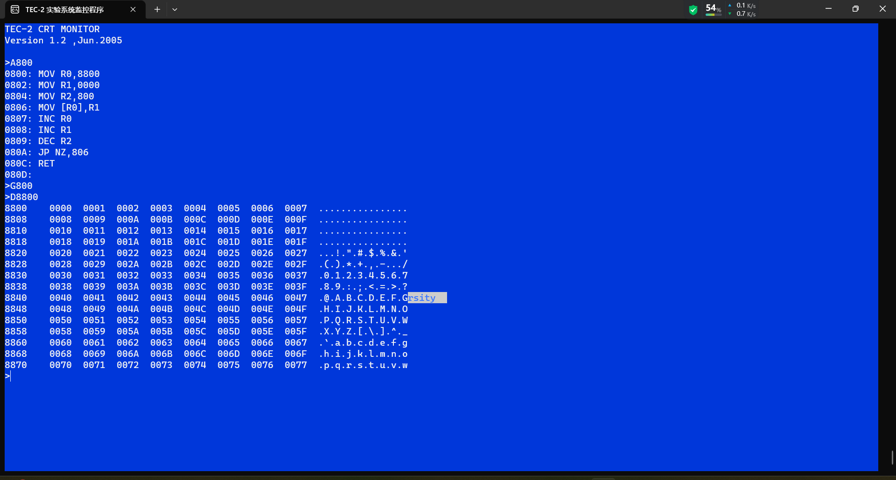
四. 实验器材
1. TEC-2机一台，电脑一台
2. TEC-2模拟软件一套

五. 实验分析
本次实验主要是学习存储器系统设计知识，了解主存工作过程中各种信号的时序关系。实验涵盖了手拨数据方式读写存储器和主存储器扩展实验两个部分。

在手拨数据方式读写存储器实验中，通过手工拨入操作后，使用读出方式检查操作结果的正确性。主要操作步骤为存储器写FS1-FS4=0100，STEP置连续脉冲方式。首先拨好存储器的首地址，然后拨入数据，按step clk写入该数据，存储器地址自动加1，重复以上步骤，连续写入数据。在操作时，可以让LED灯显示内部总线，观察拨入的数据，或显示地址总线，观察将要写入的存储器地址，或两者交替显示，即在拨入数据时显示内部数据总线，写入时显示地址总线。通过手动操作验证了存储器的读写功能的正确性。

在主存储器扩展实验中，实验原理电路图用于确定存储器地址范围，单步命令实验和连续程序实验分别用于从不同地址开始的内存单元实验。在单步命令实验中，从8000H和8800H开始的内存单元进行实验。在连续程序实验中，同样从8000H和8800H开始的内存单元进行实验。通过这些实验，可以对内存扩展实验有一个更深入的了解。

六. 思考题
电源关掉再开启后，主存储器RAM中是数据有否变化？
有变化，当电源关闭时RAM不能保留数据。RAM表示的是读写存储器，可将其中的任一存储单位进行读或写操作，计算机关闭电源后其内存的信息将不在保存，再次开机需要重新装入，通常是用来存放操作系统，各种正在运行的软件，输入数据和输出数据，中间结果以及外存交换信息等等。，

七. 实验心得
通过本次实验，进行TEC-2机存储器部件实验，学习存储器系统设计知识，了解主存工作过程中各种信号的时序关系，还能通过观察主存读写中各种信号的波形。且通过实验动手操作，对其内部处理有了进一步了解，从而加强了对其功能的深刻理解，更加深刻的认识161芯片的功能，对今后的理解与学习有了较大的进步。

